**ПРИЛОЖЕНИЯ**

**Приложение 1**

«Ум заключается не только в знании, но и в умении прилагать знание на деле». *(****Аристотель)***

**Приложение 2**

Провести тест по теме «Оксиды. Летучие водородные соединения»

Первый вариант выполняет задания 1,3,5,7,9

**Задание #1**

*Вопрос:*

Выберите формулу летучего водородного соединения:

*Выберите один из 4 вариантов ответа:*

1) СO2  2) CaH2  3) NaCl 4) HCl

**Задание #3**

*Вопрос:*

Укажите формулу гидрида кальция:

*Выберите один из 4 вариантов ответа:*

1) КH 2) CaH 3) CaH2 4) КH2

**Задание #5**

*Вопрос:*

Гидриды - это соединения:

*Выберите один из 4 вариантов ответа:*

1) неметаллов с водородом 2) неметаллов с кислородом

3) металлов с кислородом 4) металлов с водородом

**Задание #7**

*Вопрос:*

В каком ряду расположены только жидкие оксиды?

*Выберите один из 4 вариантов ответа:*

1) H2O, SO3  2) CO2, SO2  3) CaO, NO2  4) P2O5, Al2O3

**Задание #9**

*Вопрос:*

Оксиды могут быть:

*Выберите один из 4 вариантов ответа:*

1) газообразными 2) твердыми

3) газообразными, жидкими и твердыми 4) жидкими

Приложение 2

Провести тест по теме «Оксиды. Летучие водородные соединения»

Второй вариант выполняет задания 2,4,6,8,10

**Задание #2**

*Вопрос:*

Назовите вещество ВаО:

*Выберите один из 4 вариантов ответа:*

1) оксид бария (II) 2) гидрид бария (II) 3) гидрид бария 4) оксид бария

**Задание #4**

*Вопрос:*

Рубин, сапфир, каолин - это соединение:

*Выберите один из 4 вариантов ответа:*

1) Al2O3 2) SiO2  3) CuO 4) Fe2O3

**Задание #6**

*Вопрос:*

Сложные вещества, состоящие из двух элементов, одним из которых является кислород в степени окисления (-2), называются:

*Выберите один из 4 вариантов ответа:*

1) оксиды 2) гидриды 3) бинарные соединения

4) летучие водородные соединения

**Задание #8**

*Вопрос:*

О каком веществе идет речь: газ, без цвета, с резким запахом, легче воздуха, раствор этого газа с водой называется нашатырным спиртом?

*Выберите один из 4 вариантов ответа:*

1) СО2  2) Al2O3  3) NH3  4) HCl

**Задание #10**

*Вопрос:*

Этот оксид может находиться в трех агрегатных состояниях, является самым распространенным и необходимым веществом на планете. О каком оксиде идет речь?

*Выберите один из 4 вариантов ответа:*

1)СO2  2) H2O 3) SO2  4) P2O5

**Ответы:**

**Первый вариант Второй вариант**

1) (1 б.) Верные ответы: 4; 2) (1 б.) Верные ответы: 4;

3) (1 б.) Верные ответы: 3; 4) (1 б.) Верные ответы: 1;

5) (1 б.) Верные ответы: 4; 6) (1 б.) Верные ответы: 1;

7) (1 б.) Верные ответы: 1; 8) (1 б.) Верные ответы: 3;

9) (1 б.) Верные ответы: 3; 10) (1 б.) Верные ответы: 2;

Критерии оценивания:

* «5»- 5 правильных ответов
* «4»-4 правильных ответов
* «3»-3 правильных ответов
* «2»- 1-2 правильных ответов.

**Приложение 3**

***Почему в старину почти все помещения***

***белили известью, а не мелом?***

В 17-18 веках известь была чуть ли не единственным вяжущим веществом, с помощью которого строили дома и храмы. Простой человек не мог себе позволить дом из камня и извести, но побелить ею стены – вполне было можно.

В те далекие времена люди очень дорожили свои здоровьем, поскольку обратиться к врачу мог себе позволить далеко не каждый, да и не всегда это помогало. Известь же работает как естественный очиститель воздуха, поглощает углекислый газ в помещении и благодаря щелочной среде уничтожает болезнетворные микроорганизмы.

Получали известь из белого каменистого вещества (формула СаО) путем взаимодействием его с водой, и поэтому называли известь гашенной, а исходное вещество – негашеной известью. Гасили известь в специальных ямах, и чем дольше известь гасилась, тем качественнее она была. И составлял срок гашения от 1 месяца до 100 лет! Формула гашеной извести Са(ОН)2, и принадлежит это вещество к классу оснований.

По материалам текста определите:

- Какие вещества вам известные по теме предыдущего урока? Назовите формулу и класс вещества.

- Какой класс веществ был впервые назван? Какое вещество принадлежит этому классу?

- Сравните обе формулы веществ. Найдите сходство и отличие. Сделайте вывод, почему второе вещество можно получить из первого?

**Приложение 4**

***Компетентностно-ориентированное задание***

Вам предлагается провести классификацию оснований Cа(OH)2, KOH, Al(OH)3, Cu(OH)2, NaOH, Ba(OH)2, Fe(OH)3 по некоторым признакам.

Запишите в таблице вместо пропусков конкретные признаки классификации оснований и распределите формулы по этим признакам.

|  |  |
| --- | --- |
| Признак классификации | |
| Признак: ___________ | Признак: ___________ |
|  |  |

|  |  |  |  |  |
| --- | --- | --- | --- | --- |
| Формула  основания | Научное название | Тривиальное (историческое) название | Отношение к воде | Применение |
| KOH | Гидроксид калия | Едкое кали | Растворимое (щелочь) | Для производства мыла и тугоплавкого стекла |
| Cа(OH)2 | Гидроксид кальция | Известковая вода | Растворимое (щелочь) | Для определения углекислого газа (в качественной реакции) |
| Гашеная известь | Нерастворимое | Для побелки стен |
| NaOH | Гидроксид натрия | Едкий натр | Растворимое (щелочь) | Мыловарение, кожевенное и фармацевтическое производство |
| Fe(OH)3 | Гидроксид железа (III) | Ржавчина | Нерастворимое | Не применяется, является продуктом коррозии металла |
| Cu(OH)2 | Гидроксид меди (II) | - | Нерастворимое | Красящее вещество в составе стекла, фарфора |

Определиться с признаком классификации вам поможет таблица, расположенная на форзаце в конце учебника «Химия».

Модельный ответ

|  |  |
| --- | --- |
| Признак классификации:  по растворимости в воде | |
| Признак: растворимые в воде основания (щелочи) | Признак: нерастворимые в воде основания |
| KOH, NaOH, Ba(OH)2, Cа(OH)2 | Al(OH)3, Cu(OH)2, Fe(OH)3, Cа(OH)2 |

(Учитель предлагает ученикам посмотреть таблицу 4 (с. 101), раздает таблицу «Изменение окраски индикаторов в зависимости от среды»).

Практическое задание.  
С помощью индикатора – фенолфталеина распознать в двух пробирках воду и щелочь.

(Ученики вклеивают в тетради таблицу).

|  |  |  |
| --- | --- | --- |
| Название индикатора | Окраска индикатора в нейтральной среде | Окраска индикатора в щелочной среде |
| Лакмус | Фиолетовая | Синяя |
| Метиловый оранжевый | Оранжевая | Желтая |
| Фенолфталеин | Бесцветная | Малиновая |

Реакции, с помощью которых определяют вещества, называются качественными. Индикаторы – это качественные определители реакции среды. Например, определим качественными реакциями растворы гидроксида кальция (известковую воду) и гидроксида натрия***.***

Продемонстрировать видеофрагмент «Качественная реакция на известковую воду».

- При изучении фотосинтеза в курсе биологии, каким веществом мы доказывали выделение углекислого газа при дыхании? (Использовали известковую воду, при пропускании через нее углекислого газа она мутнеет.)

Выходит, что качественным реактивом на известковую воду, гидроксид кальция, является углекислый газ. Углекислый газ (оксид углерода IV) является реактивом для определения известковой воды.  
CO2+Ca(OH)2 CaCO3+H2O  
CaCO3 это осадок, нерастворимое вещество белого цвета, вызывает помутнение.

Раствор гидроксида натрия NaOH не вызывает помутнения, поэтому раствор гидроксида натрия распознают с помощью индикатора.

2NaOH + CO2 Na2CO3 + H2O

Фенолфталеин в растворе щелочи малиновый.

**Приложение 5**

**Задание.**

В пробирках А и Б находятся известковая вода и раствор гидроксида натрия. Какие качественные реакции необходимо провести, чтобы определить содержимое каждой из пробирок?

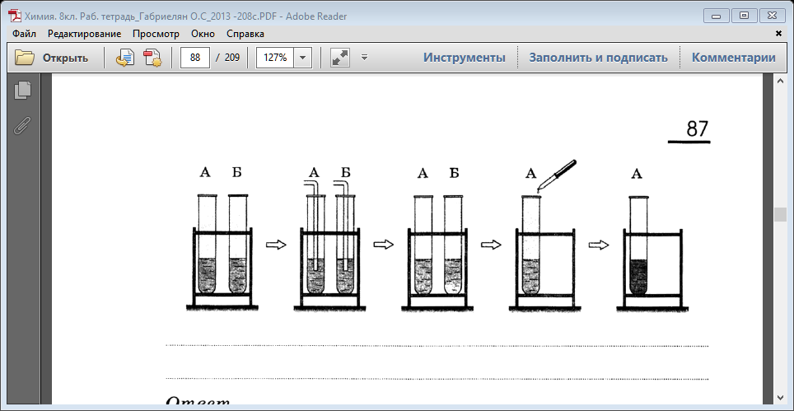

**Приложение 6**

***Слайд 22***

1. Основания – это …  
   2) Общая формула оснований …  
   3) Основаниям соответствуют …  
   3) По растворимости в воде основания делятся на …, …., ….  
   4) Хорошо растворимые основания в воде называются …  
   5) Индикаторы –это …  
   6) Качественные реакции – это …  
   7) Реактив – это …

**Приготовление индикаторов из природных материалов**

Растворы всех кислот и щелочей бесцветны, большинство из них не пахнут. Как же тогда можно определить, что в одном сосуде находится кислота, а в другом – щёлочь? Попробуем провести такой опыт. Разольём заваренный чай в два стакана. В один из них положим кусочек лимона, и мы увидим, что чай побледнел. В другой стакан добавим немного питьевой соды. Размешаем соду в стакане с чаем, мы увидим, что чай потемнел. Как объяснить эти результаты с точки зрения химии? Оказывается, чай указывает нам, что в лимоне есть кислота, а сода в соединении с водой образует щёлочь! Такой способностью подсказывать людям, где кислота, а где щёлочь обладают многие красители. Все они имеют специальное название – индикаторы, что означает – указатели.

Во многих плодах и цветах содержатся красители, которые изменяют свой цвет в зависимости от кислотности среды. Удивительное многообразие цветов в природе создаётся простыми средствами, находящимися в «химическом отделе» фабрики растительного мира, - двумя видами пигментов. Первый вид – ксантины (каротин, ксантофилл, флавоны), окрашивают лепестки цветов в жёлтый, оранжевый цвета; второй – антоцианы, придающие лепесткам красный, голубой и фиолетовый цвета.

Стоит отметить, что пигменты растений могут быть химическими индикаторами. В качестве индикаторов можно использовать также свекольный, капустный, вишнёвый и виноградный соки, а также заварку.

Индикатором может быть обычный борщ. Хозяйки это давно приметили и используют такое свойство свекольного отвара, но не для анализа. Чтобы борщ был ярко-красным, в него перед окончанием варки добавляют немного пищевой кислоты — уксусной или лимонной; цвет меняется буквально на глазах.

Химия – это замечательная наука! Она помогает нам дома и в школе, даёт пищу и одежду, снабжает необычными веществами и материалами и удивляет химическими чудесами. Химия позволит нам проникнуть в тайны природы, прикоснуться к прекрасному и познать многие вещества, окружающие нас. Как много ещё интересных открытий предстоит нам совершить, изучая химию.